TRƯỜNG ĐẠI HỌC AN GIANG

**KHOA CÔNG NGHỆ THÔNG TIN**





**XÂY DỰNG ỨNG DỤNG HƯỚNG DỊCH VỤ**

**Đề tài: WEBSITE QUẢN LÝ CỬA HÀNG GIÀY**

**Nguyễn Thị Cẩm Thu – DTH206002**

**Lê Quốc Toàn - DTH206022**

**Lê Minh Thông – DTH206000**

**Đoàn Thị Như Ý - DTH206022**

**GIẢNG VIÊN HƯỚNG DẪN:**

**TS. Huỳnh Cao Thế Cường**

**AN GIANG, THÁNG 12 – NĂM 2023**

CHƯƠNG 1: XÂY DỰNG SERVER

1. **Xây dựng server cài đặt hệ điều hành**

Hệ điều hành: Ubuntu 22.04

Để cài đặt

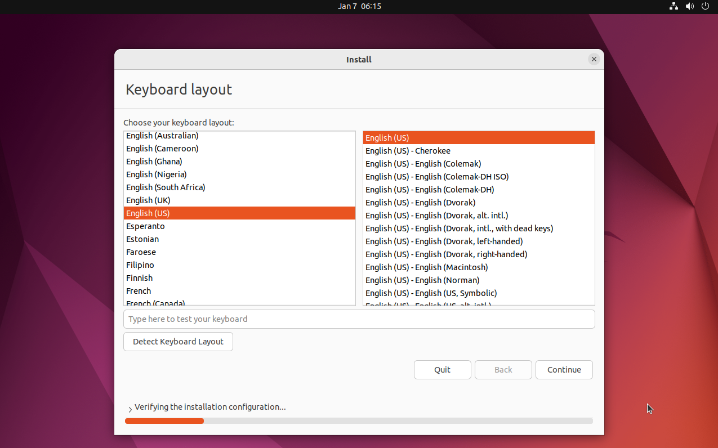

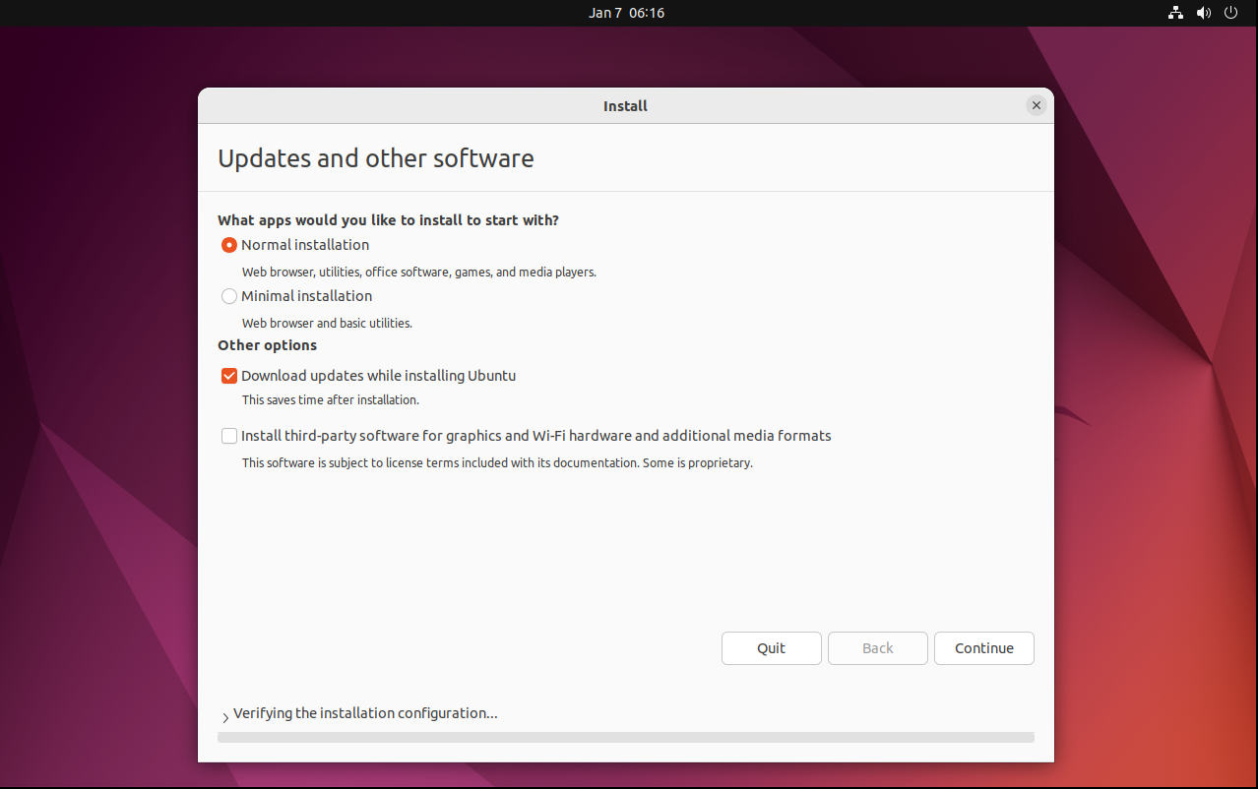

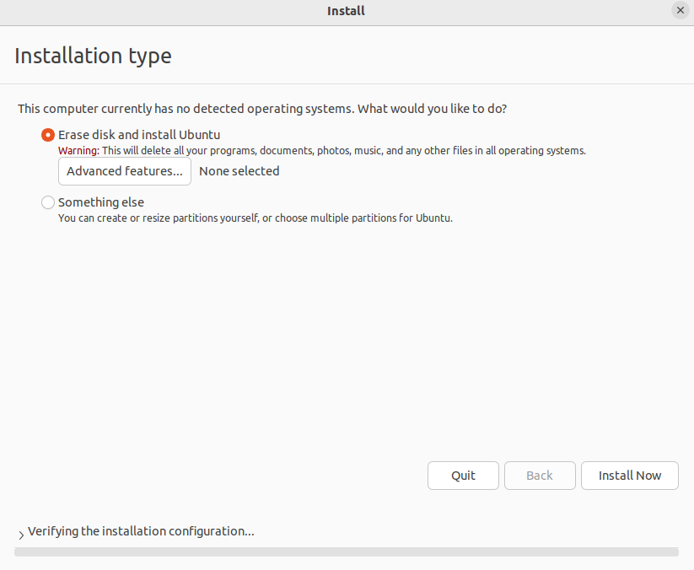

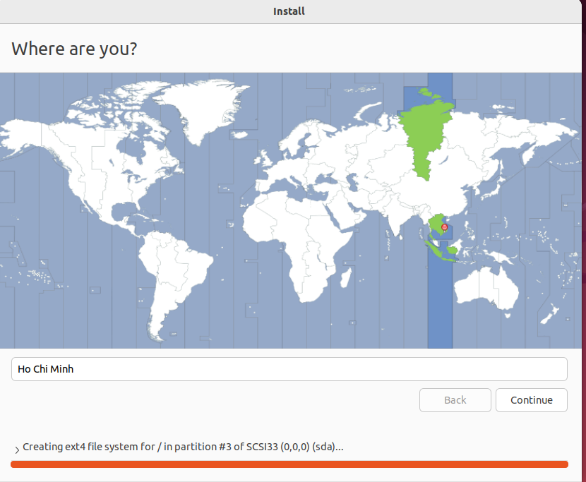

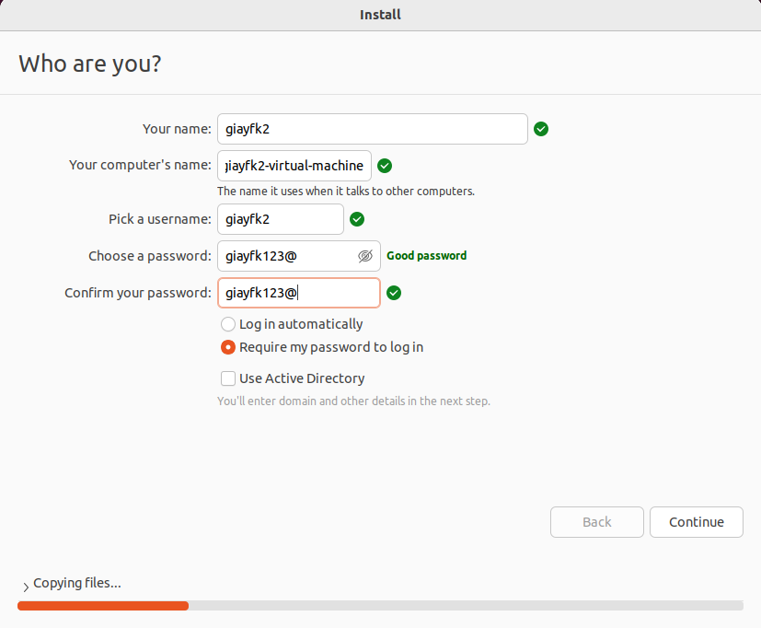

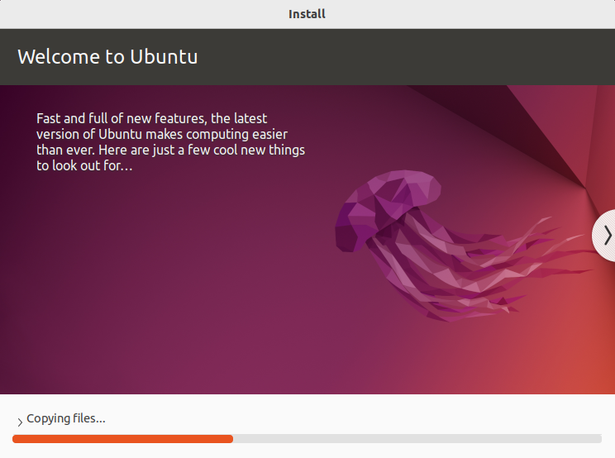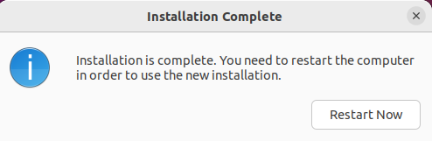

Bước 1: Cài đặt hệ điều hành Ubuntu với tên là giayfk2 và đặt mật khẩu.

ước 2: Sau khi chờ cài đặt thành công, sẽ restart lại máy ảo và cho ra giao diện như hình 2.



1. **Cài đặt các dịch vụ trong server**

**Đầu tiên**

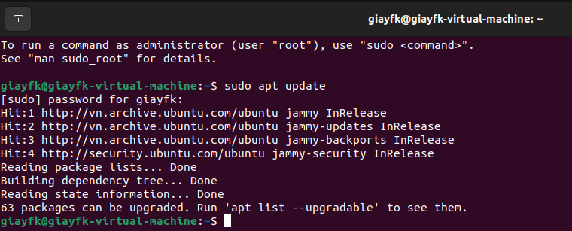

1. SSH

Dùng lệnh sudo apt-get install openssh-server

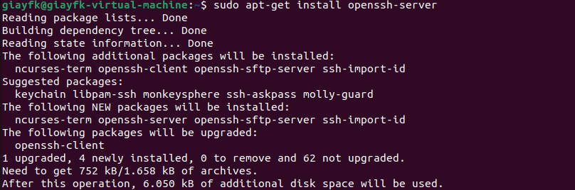

Cài đặt thành công ssh server

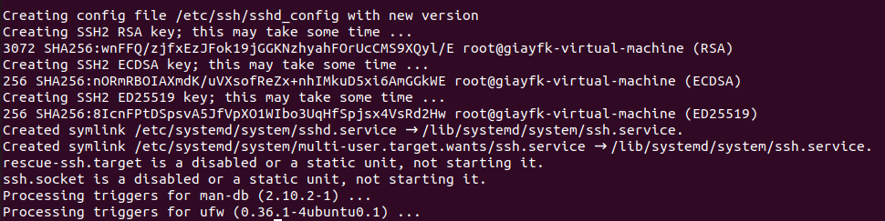

Dùng lệnh

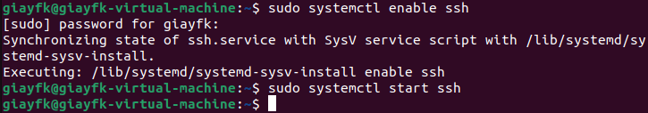

Dùng lệnh sudo systemctl status ssh, sau khi cài đặt thành công ở dòng Active sẽ hiển thị màu xanh là active (running).

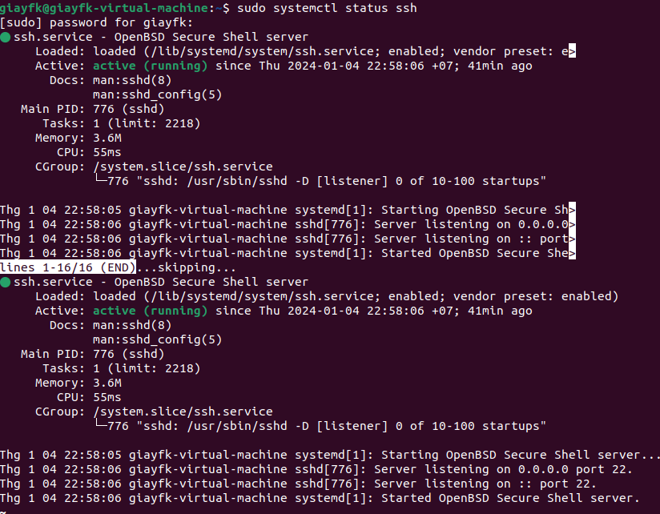

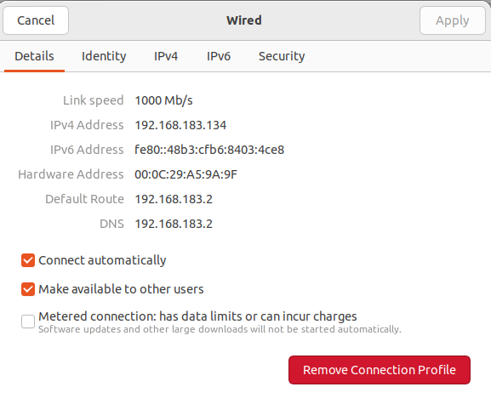

Mở file cấu hình: sudo nano /etc/ssh/sshd_config

Đảm bảo rằng PermitRootLogin được đặt là prohibit-password.



Khởi động lại dịch vụ SSH: sudo service ssh restart



Có 2 cách để xem máy ảo đã kết nối với máy thật, có 2 cách như sau:

Cách 1:

Để xem máy thật đã kết nối với máy ảo, ta dùng lệnh ping + địa chỉ IP máy ảo (192.168.183.134) đang sử dụng cmd ở máy thật.

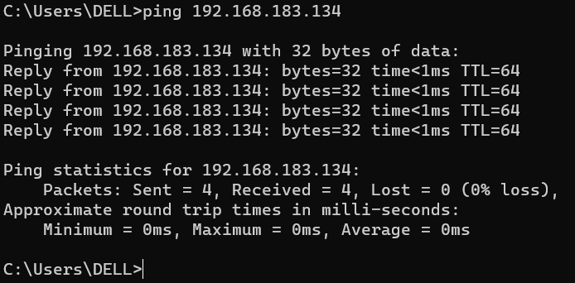

Cách 2:

Dùng lệnh sudo apt install net-tools

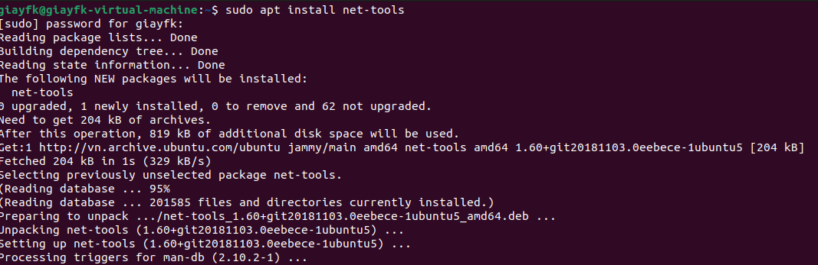

Sau khi cài đặt thành công, dùng lệnh ifconfig để kiểm tra



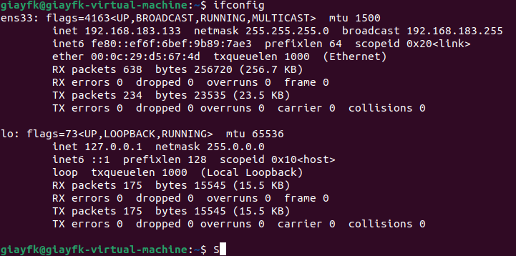

Sau khi kiểm tra kết nối thành công, mở PuTTY nhập địa chỉ IP máy ảo -> Open

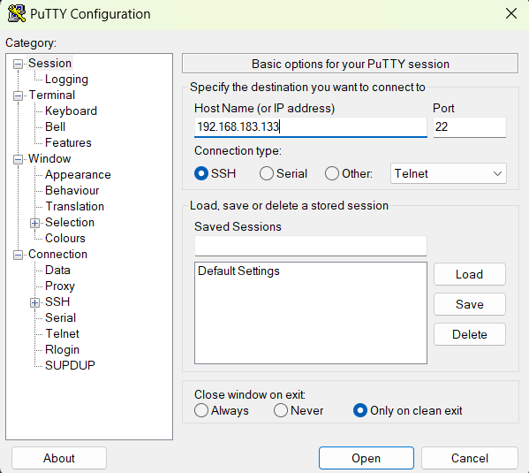

Chọn Accept

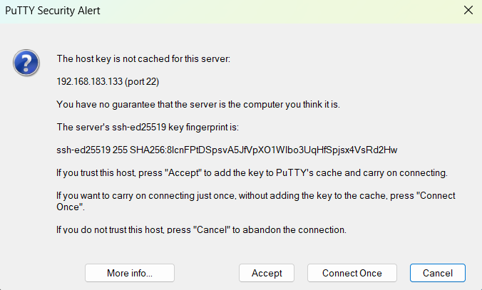

Đăng nhập tài khoản và mật khẩu của máy ảo vào

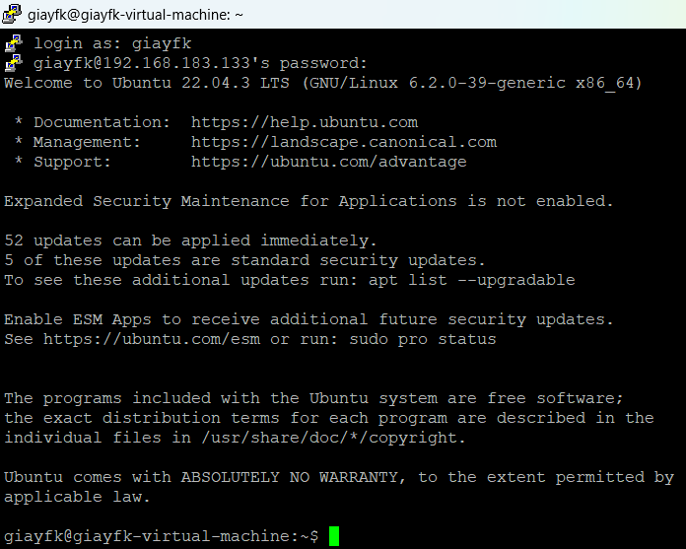

Để kiểm tra máy ảo có chạy được trên PuTTY ở máy thật, dùng lệnh sudo systemctl start shh, dùng lệnh sudo systemctl status shh để kiểm tra Active có ở trạng thái active (running).

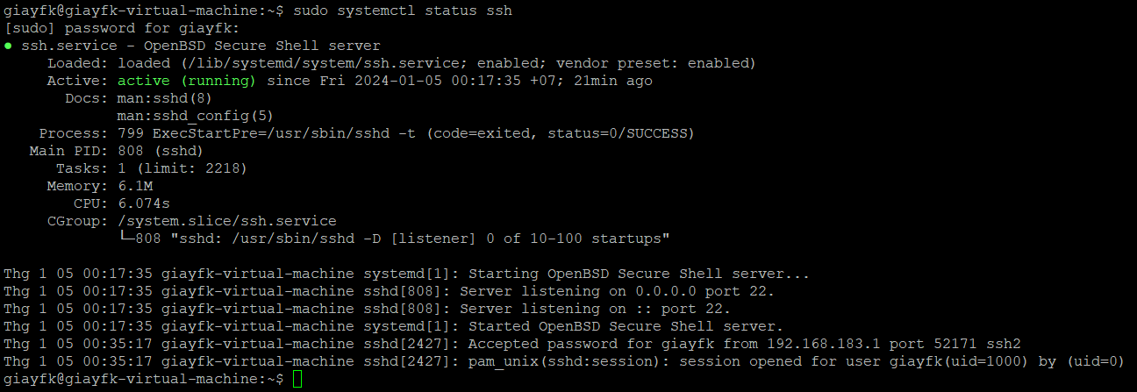

Kết quả cài đặt ssh.

1. Apache WebServer

Để cài đặt Apache, dùng lệnh sudo apt-get install apache2

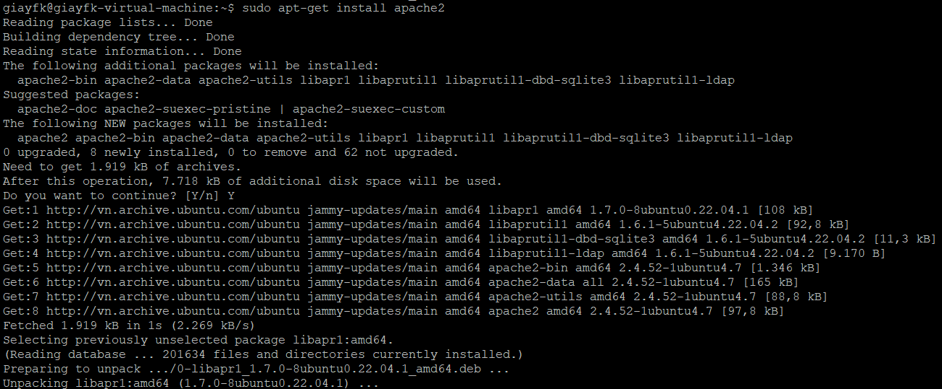

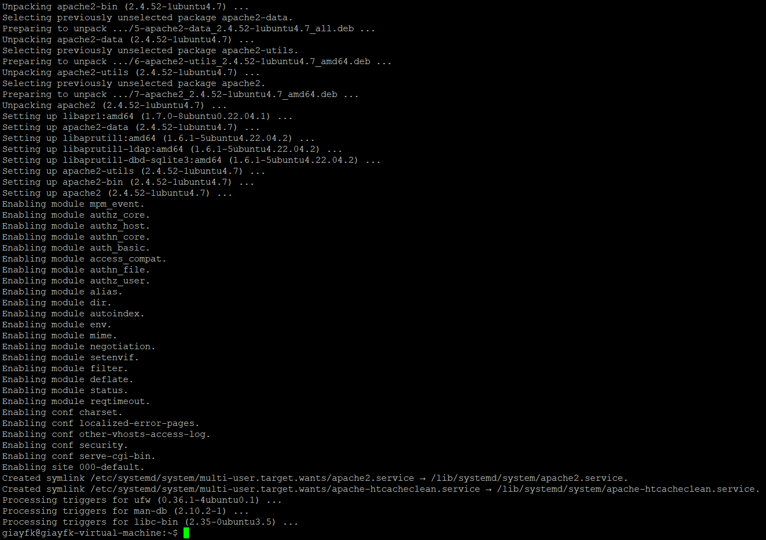

Để kích hoạt CGI, dùng lệnh sudo /etc/init.d/apache2 start. Sau đó dùng lệnh sudo a2enmod cgi.

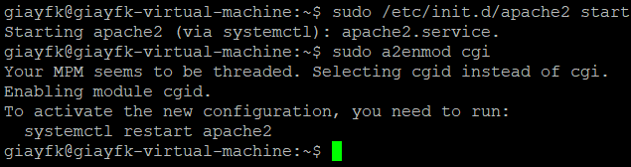

Khởi động

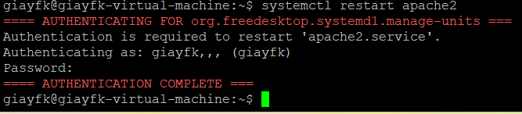

Kiểm tra trạng thái

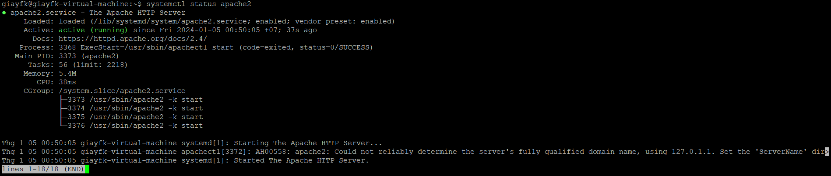

Kết quả cài đặt apache2

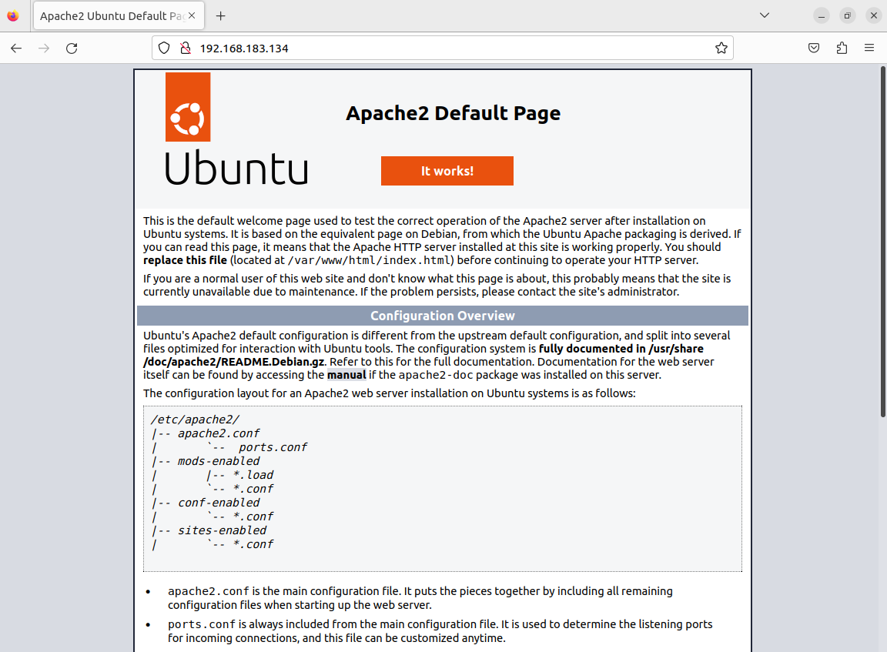

1. GCC

Dùng lệnh sudo apt install build-esential

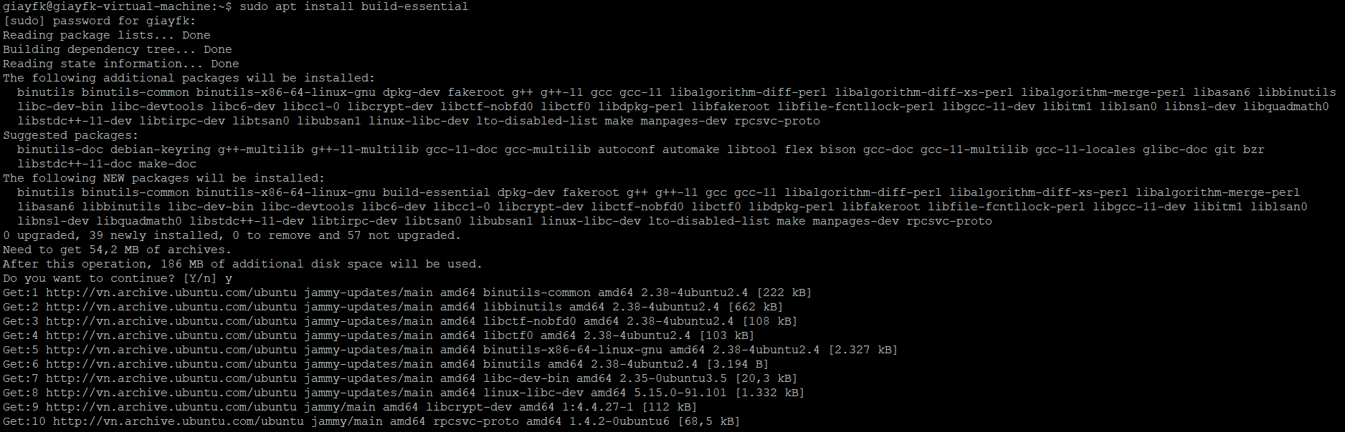

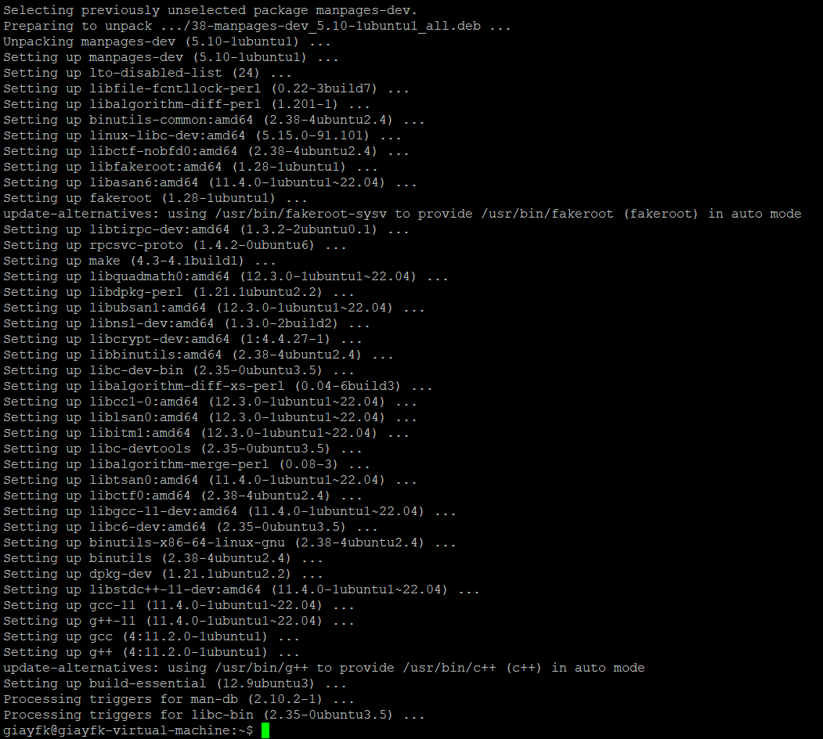

Mở WinSCP ở máy thật



Để đăng nhập, nhập địa chỉ IP máy ảo Ubuntu (192.168.183.133)

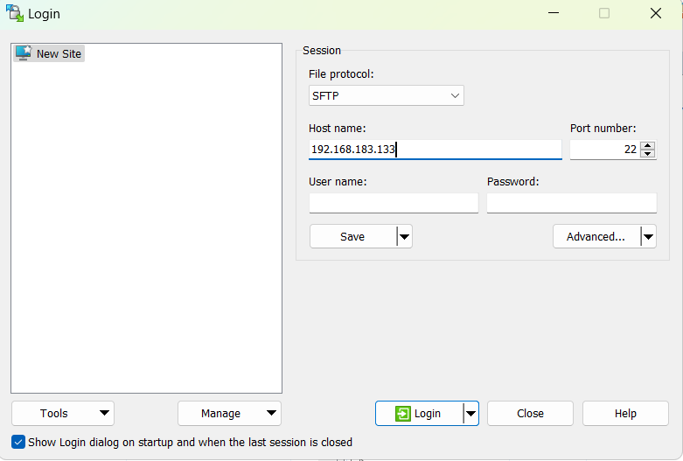

Chọn Yes

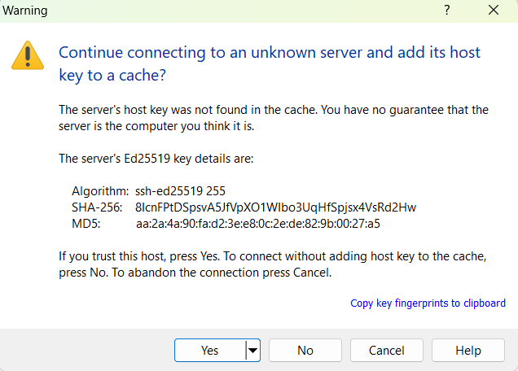

Nhập username

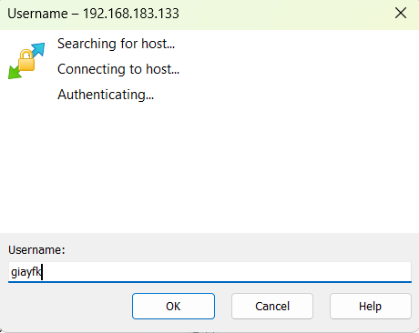

Nhập pass

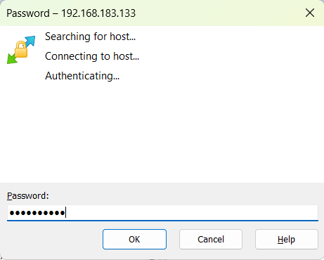

Sau khi đăng nhập thành công, sẽ hiển thị các thư mục của 2 máy (bên trái là máy thật, bên phải là máy ảo Ubuntu)

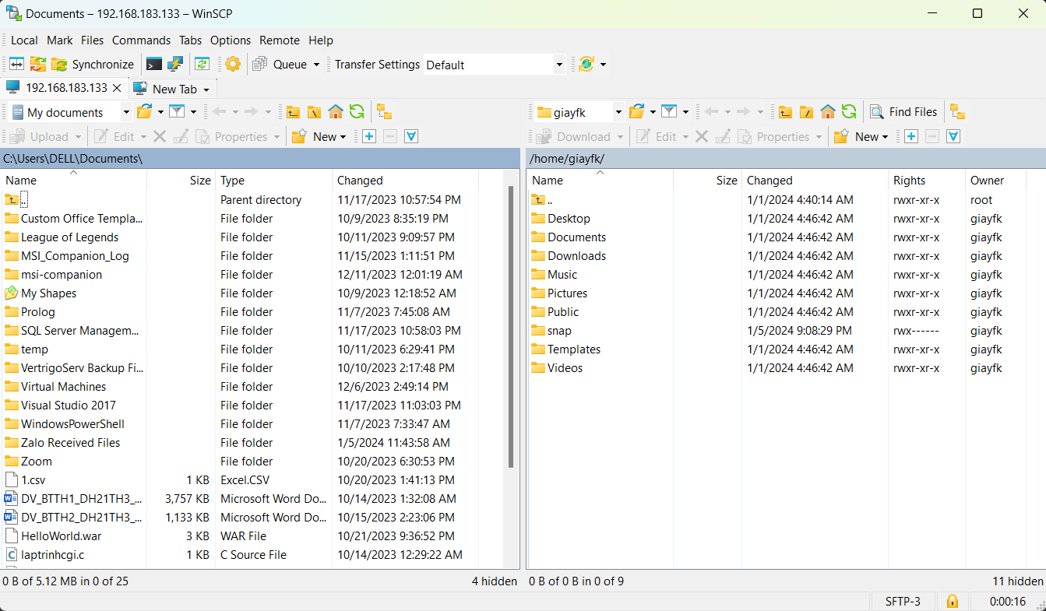

Để kiểm tra gcc có phù hợp với phiên bản hay không, ta dùng lệnh gcc –version.

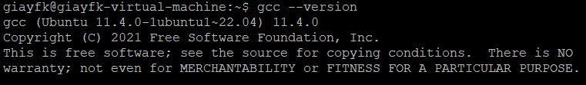

1. FTP Server

Dùng lệnh sudo apt install vsftpd

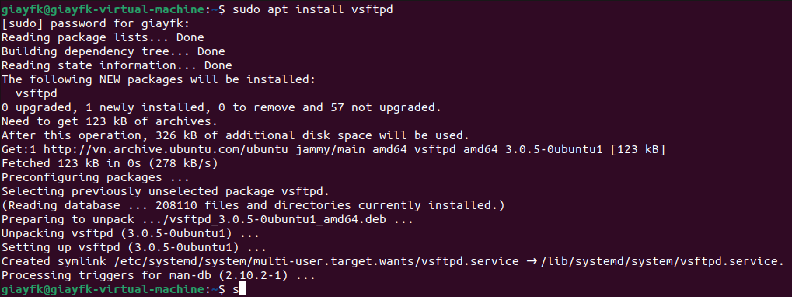

Dùng lệnh sudo service vsftpd status để kiểm tra trạng thái FTP server có hoạt động ở dòng Active: active (running)

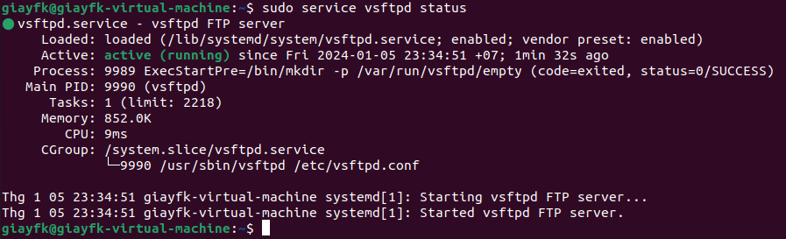

Kết quả cài đặt ftp server



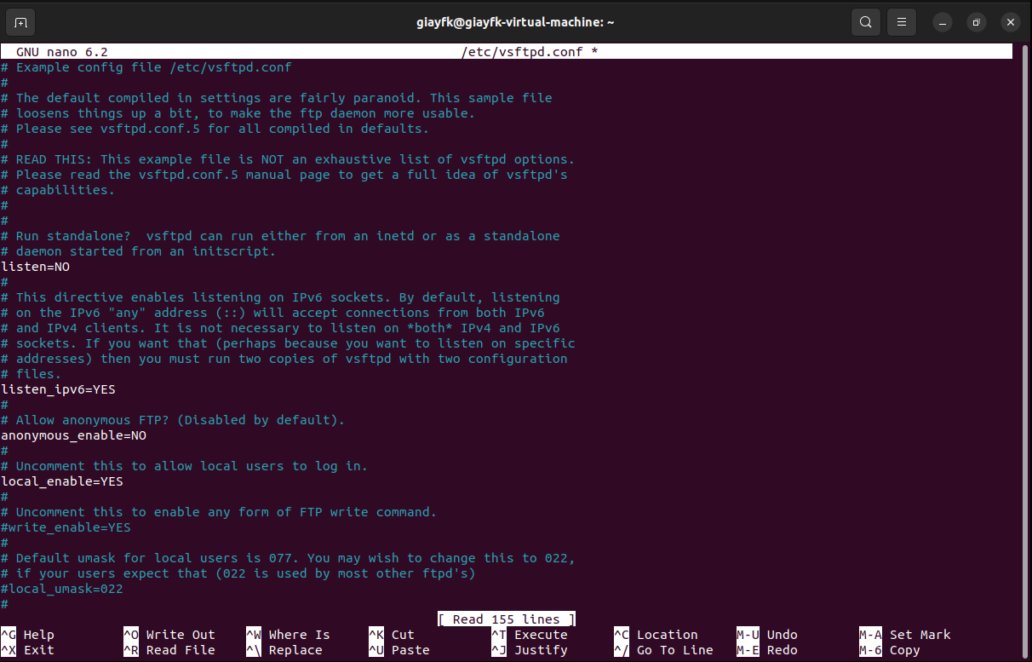

Viết dòng write_enable = YES, cho phép người dùng có thể ghi





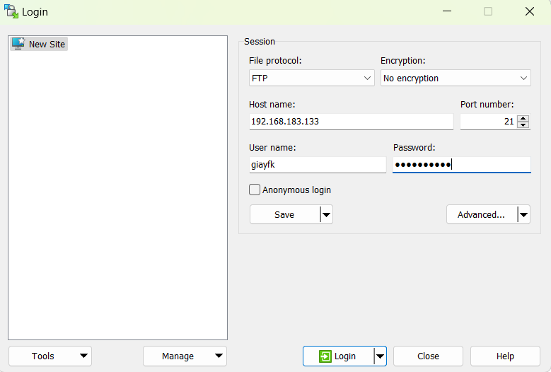

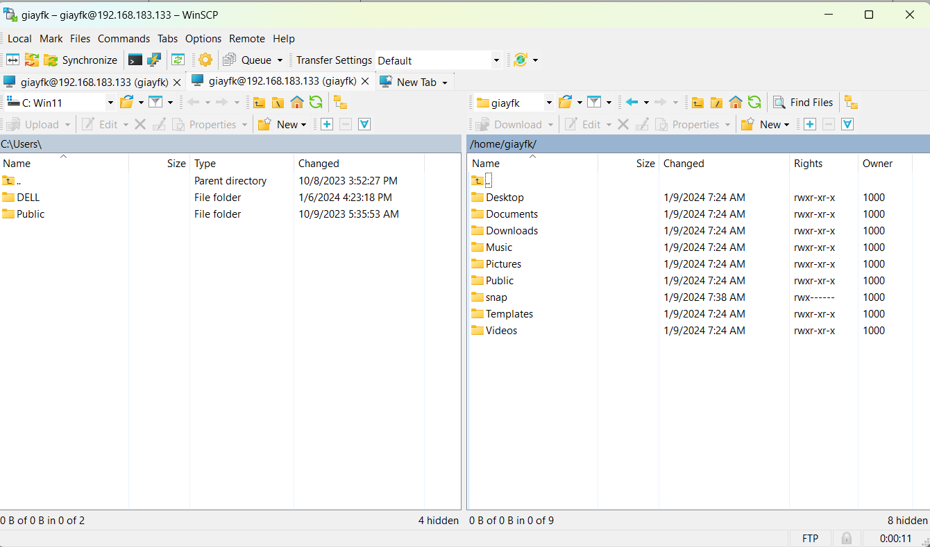

1. VNC Server

Dùng

CHƯƠNG 2: DỰ ÁN SPRING BOOT

I. Dự án struts2: mô tả các chức năng của ứng dụng cùng các ưu điểm và nhược điểm, đề xuất hướng khắc phục các hạn chế (nếu có), tóm tắt chức năng của các file chương trình đã viết.